Canvas第一天
- canvas入门
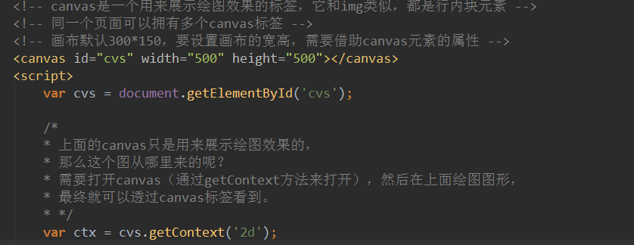
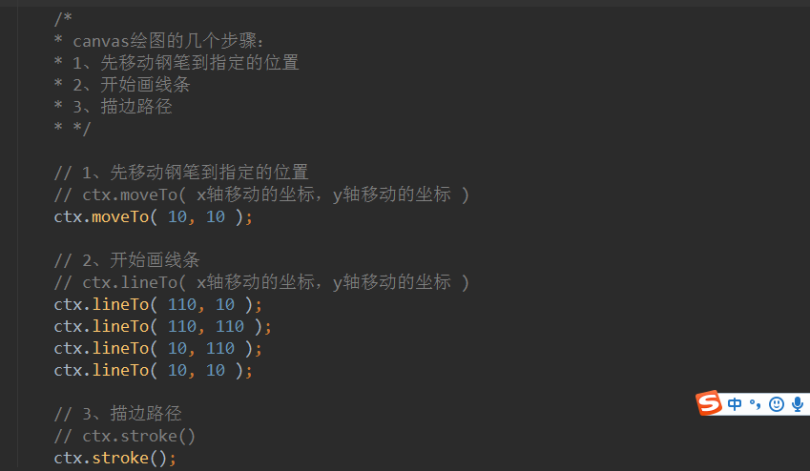
- 描边色和线宽
描边色：Node.strokeStyle=’’,
线宽：node.lineWidth=
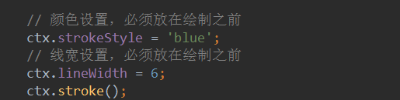
- 闭合路径
Node.closePath()
- 清除当前路径
Node.beginPath()
- 填充
Node.fill();
填充颜色：
Node.fillStyle();
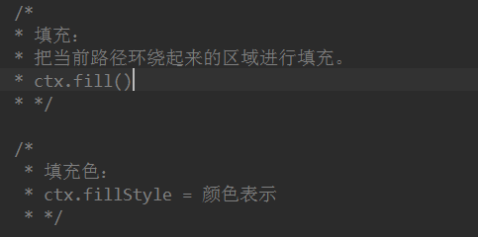
- 如果需要画一个中空的图形，外面的图顺时针画，里面的图逆时针画，然后再一起填充颜色
- 填充与描边的顺序：先填充再描边
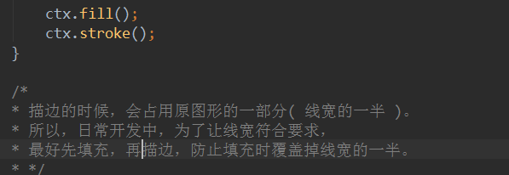
- canvas 绘制线条机制
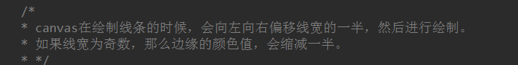
- 线帽样式：
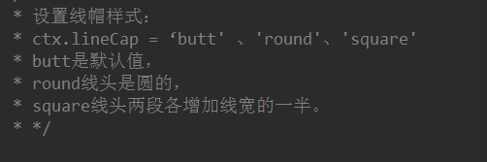
- 线交点样式：
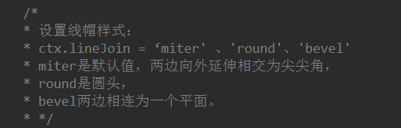
- 内置画矩形api：
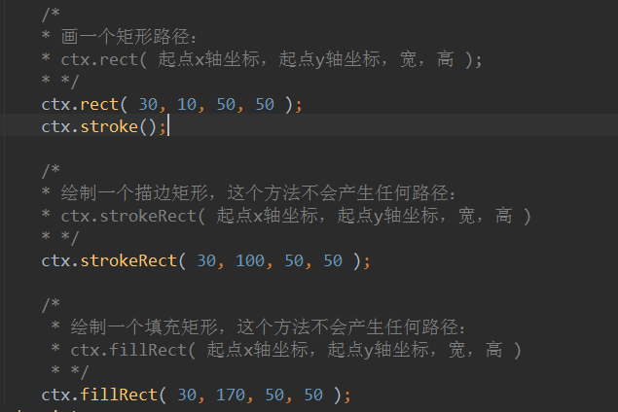
- 清除画布
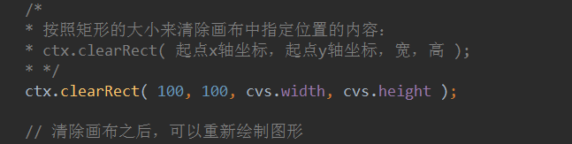
- 绘制虚线
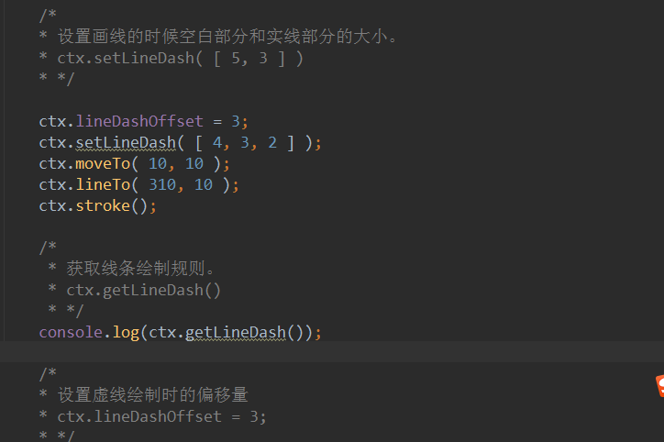
- Math.max.apply(null,arr)获取数组中最大的值
- Arr.map(function(val,index){})
